LAB 3: Dövrlər, For

*Proqramları yazarkən şərhlərdən (#) mütləq şəkildə istifadə edin (Bütün kodu şərh kimi etmək üçün sonuna və başlanğıcına ''' əlavə edin)*

1. *ax*ifadəsini hesablamaq üçün blok sxem qurun və proqramı yazın *(Əsas və qüvvət istifadəçi tərəfindən ayrılıqda daxil edilməlidir. \*\* qüvvət operatorunu istifadə etmək olmaz)*.
2. A! hesablamaq üçün blok sxem qurun və proqramı yazın.
3. [1, 50] intervalına daxil olan cüt ədədləri təyin edən blok sxem qurun və proqramı yazın.
4. *1 + 2 + 3 + … + N* ardıcıllığının cəmini hesablayan blok sxem qurun və proqramı yazın.
5. *1 – X + X2 – X3 …. XN*sırasının cəmini hesablayan blok sxem qurun və proqramı yazın.
6. [1, 100] arasındakı ədədləri azalan şəkildə ekrana çıxaran proqram yazın.
7. [0, 10] aralığında olan ədədləri və onların kvadratlarını ekrana çıxaran proqram yazın.
8. [0, 10] aralığında olan cüt ədədlərin cəmini tapın, tək ədədlərin isə hasilini tapan proqram yazın.
9. [A, B] aralığında C-yə bölünən ədədləri ekrana çıxarın.
10. [A, B] aralığında olan cüt və tək ədədlərin sayını tapın.
11. [1, 100] aralığında təsadüfi götürülən 10 ədədin cüt və ya tək olduğunu göstərin.
12. İki tam A və B ədədi (0 < A < B) qəbul edən və [A, B] intervalında bütün natural ədədlərin kvadratını hesablayan proqram yazın.

*İki tam ədədi daxil edin: 11 13*

*11\*11=121*

*12\*12=144*

*13\*13=169*

1. İki tam ədədi qəbul edən və vurma əməliyyatdan istifadə etmədən ədədlərin hasilini xaric edən proqram yazın. Ədədlədlər mənfi ola bilər.

*İki ədədi daxil edin: 10 -15*

*10\*(-15)=-150*

1. PI ədədini aşağıda verilən ilk 15 ardıcıllıqda istifadə etməklə qiymətini tapın:

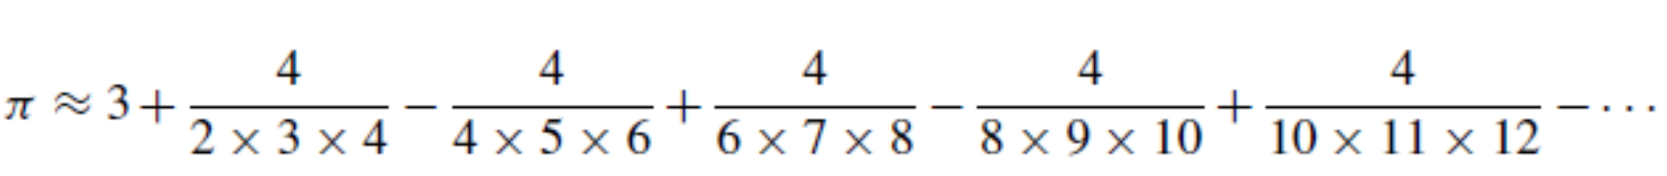

1. 133-ə böləndə qalıqda 125, 134-də böləndə qalıqda 111 alınan bütün beş rəqəmli ədədləri təyin edin.
2. Verilən 2 ədədin ƏBOB-unu tapın.
3. A və B natural ədədləri qəbul edən (A<B) və [A, B] intervalında olan bütün sadə ədədləri təyin edən proqram yazın.

*İntervalın sərhədlərini daxil edin: 10 20*

*11 13 17 19*

1. Mağazada 15, 17 və 21 kiloqramlıq qutularda un satılır. Qutuları açmadan 185 kq unu necə almaq olar? Neçə fərqli yolla bunu etmək olar?